温州大学瓯江学院

**WENZHOU UNIVERSITY OUJIANG COLLEGE**



《网页设计》

实 验 报 告

|  |  |  |  |
| --- | --- | --- | --- |
| 专　 业 | 电子商务 | 班　级 | 一班 |
| 学生姓名 | 陈永娟 | 学　号 | 16219112237 |
| 指导教师 | 邱儒 | | |

温州大学瓯江学院教务部制

首页

<%@ Page Language="C#" AutoEventWireup="true" CodeFile="映象瓯江.aspx.cs" Inherits="Default2" %>

<!DOCTYPE html>

<html xmlns="http://www.w3.org/1999/xhtml">

<head runat="server">

<meta http-equiv="Content-Type" content="text/html; charset=utf-8"/>

<title></title>

</head>

<body>

<form id="form1" runat="server">

<div>

</div>

</form>

</body>

</html>

<html>

<head>

<title>印象瓯江

</title>

</style>

</head>

<body background=背景.jpg>

<center>

<font size=10 color=blue>印</font>

<font size=10 color=green>象</font>

<font size=10 color=red>瓯</font>

<font size=10 color=purple>江</font>

</center>

<a href="http://localhost:53433/Default.aspx" target="abc"><font size=5><b>返回首页</b></font></a>

<p>

<p>

</p>

<p>

<font size=5>

<b>小编的话:</b>虽然还是不能很好的适应温州的天气，但是也有美的地方。希望我自己在这里美好地度过这四年。

</font>

<form>

<div style="height:350px; width:600px;

border:2px red dotted;

bg color=pink position:relative ;

right:50% ;

margin-left:200px">

<p align="center">说说自己，聊聊你的印象<p>

<p align="left">姓名：

<label>

<input type="text" name ="textfield" size="20">

</lable>

</p>

<p align="left">类别：

<input type="radio" name ="xb" value="radiobutton"> 在校生

<input type="radio" name ="xb" value="radiobutton"> 毕业生

<input type="radio" name ="xb" value="radiobutton"> 非本校生（可不选择分院）

</p>

<p align="left">性别：

<input type="radio" name ="xb" value="radiobutton"> 男

<input type="radio" name ="xb" value="radiobutton"> 女

</p>

<p>

所在分院：

<select name="fenyuan">

<option value="value" > 理工分院

<option value="value" > 文法分院

<option value="value" > 经管分院

<option value="value" > 设计与艺术系

<option value="value" > 建筑与土木工程系

<option value="value" > 无

</select

</p>

<p align="top">个人留言：<br>

<textarea name="ly" rows =5 cols=40 wrap="physical">

</textarea>

<br>

<p>

<center>

<input type ="reset" name="file_name" value="重置">

<input type ="submit" name="file_name" value="提交">

</center>

</p>

效果图：

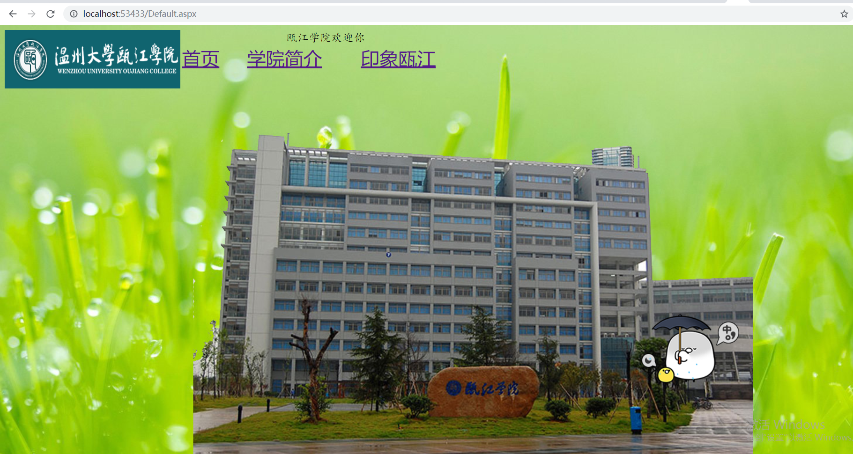

学院简介：

<%@ Page Language="C#" AutoEventWireup="true" CodeFile="学院简介.aspx.cs" Inherits="Default2" %>

<!DOCTYPE html>

<html xmlns="http://www.w3.org/1999/xhtml">

<head runat="server">

<meta http-equiv="Content-Type" content="text/html; charset=utf-8"/>

<title></title>

</head>

<body>

<form id="form1" runat="server">

<div>

</div>

</form>

</body>

</html>

<html>

<head>

<title>

学院简介

</title>

</head>

<body background=简介.jpg><center>

<font size=10 face=楷体 color="red">学院简介　</font><br></center>

<font size=5 face=楷体 >　 温州大学瓯江学院，2000年经浙江省人民政府批准设立，2004年由国家教育部批准为独立学院。下设三个分院、两个直属系和一个公共教学部，涵盖经济学、法学、教育学、文学、艺术学、理学、工学和管理学八大学科门类，44个本科专业，全日制在校生7332人。学院是国家级创业教育人才培养模式创新实验区、浙江省人才培养模式创新实验区、浙江省创业教育研究基地、温州市文化创意产业园、温州市小企业创业基地、温州市信息安全中心、温州市国家大学科技园分园。<br>

　　学院实行董事会领导的院长负责制，温州大学校长任董事长。校园坐落于温州市高教园区，教学用地近680亩，规模、专业、师资等纳入温州大学发展规划。学院以学生为主体，市场为导向，质量求生存，特色谋发展，建立新办学机制和模式。学院拥有一支德才兼备、结构合理的优秀教师队伍，具有高级职称的占1/3以上，具有硕博士学位的占76%。任课教师都有较高的学术造诣和丰富的教学经验，教书育人，具有高度的事业心和责任感。获省级新兴特色专业建设项目3个，市级重点建设专业2个，省级教学成果二等奖2项，省级重点建设教材4部，省级教学改革项目17项，省、市级精品课程3门，为地方经济社会发展做出了重要贡献。<br>

　　学院致力培育创业教育特色，构建"通识+学科+专业+特色"的人才培养课程体系，培养学生创意思维、创新能力、创业素质。建有温州市信息安全研究中心、温州市创意设计中心等对接行业领域；坚持内涵式发展之路，打造多元化人才培养模式。开设考研、公务员考试等强化培训班，形成课外助考班模式。开展中英合作办学项目、开设中韩班等形成中外合作模式，开展CDIO工程教育，校企深度合作，班级企业化等形成强化学生实践能力的新模式；设有"智能机器人"、"计算机DIY"、"淘宝网创业"、"节能汽车"等创新实验室，每年划拨专项经费支持学生创新项目，鼓励学生参加各级各类赛事。学院与中国华峰集团、中国人民电器集团等70多家知名企业建立校企合作实践基地；开办企业接班人班、创业先锋班、微软工程师班、淘宝网创业班等，搭建校企合作的学生就业创业平台。2014年学院共有4500人次学生参加各级各类学科竞赛，获国家级奖项16项，省级奖项75项（含省学会级），申报专利18项。<br>

　　学院以“厚德浚智，学成致用”为院训，面向社会，内涵发展，建设创业教育特色教学应用型本科独立学院；面向市场，特色强院，培养创新思维和创新实践能力的创业型人才。以“创业教育”为特色，建设兼具专业教学水平和实践指导能力的师资队伍；以“知识单元的重构聚变产生附加值”为范式，指导学生创业实践；以专业为背景，指导学生创业的方向，提高创业的科技智慧含量；以“创业意识、创业才能、创业个性”为线索，培养瓯江风格的创业型人才。</font>

<center><a href="http://localhost:53433/Default.aspx" target="abc"><font size=5><b>返回首页</b></font></a></center>

</body>

</html>

学院简介效果图：

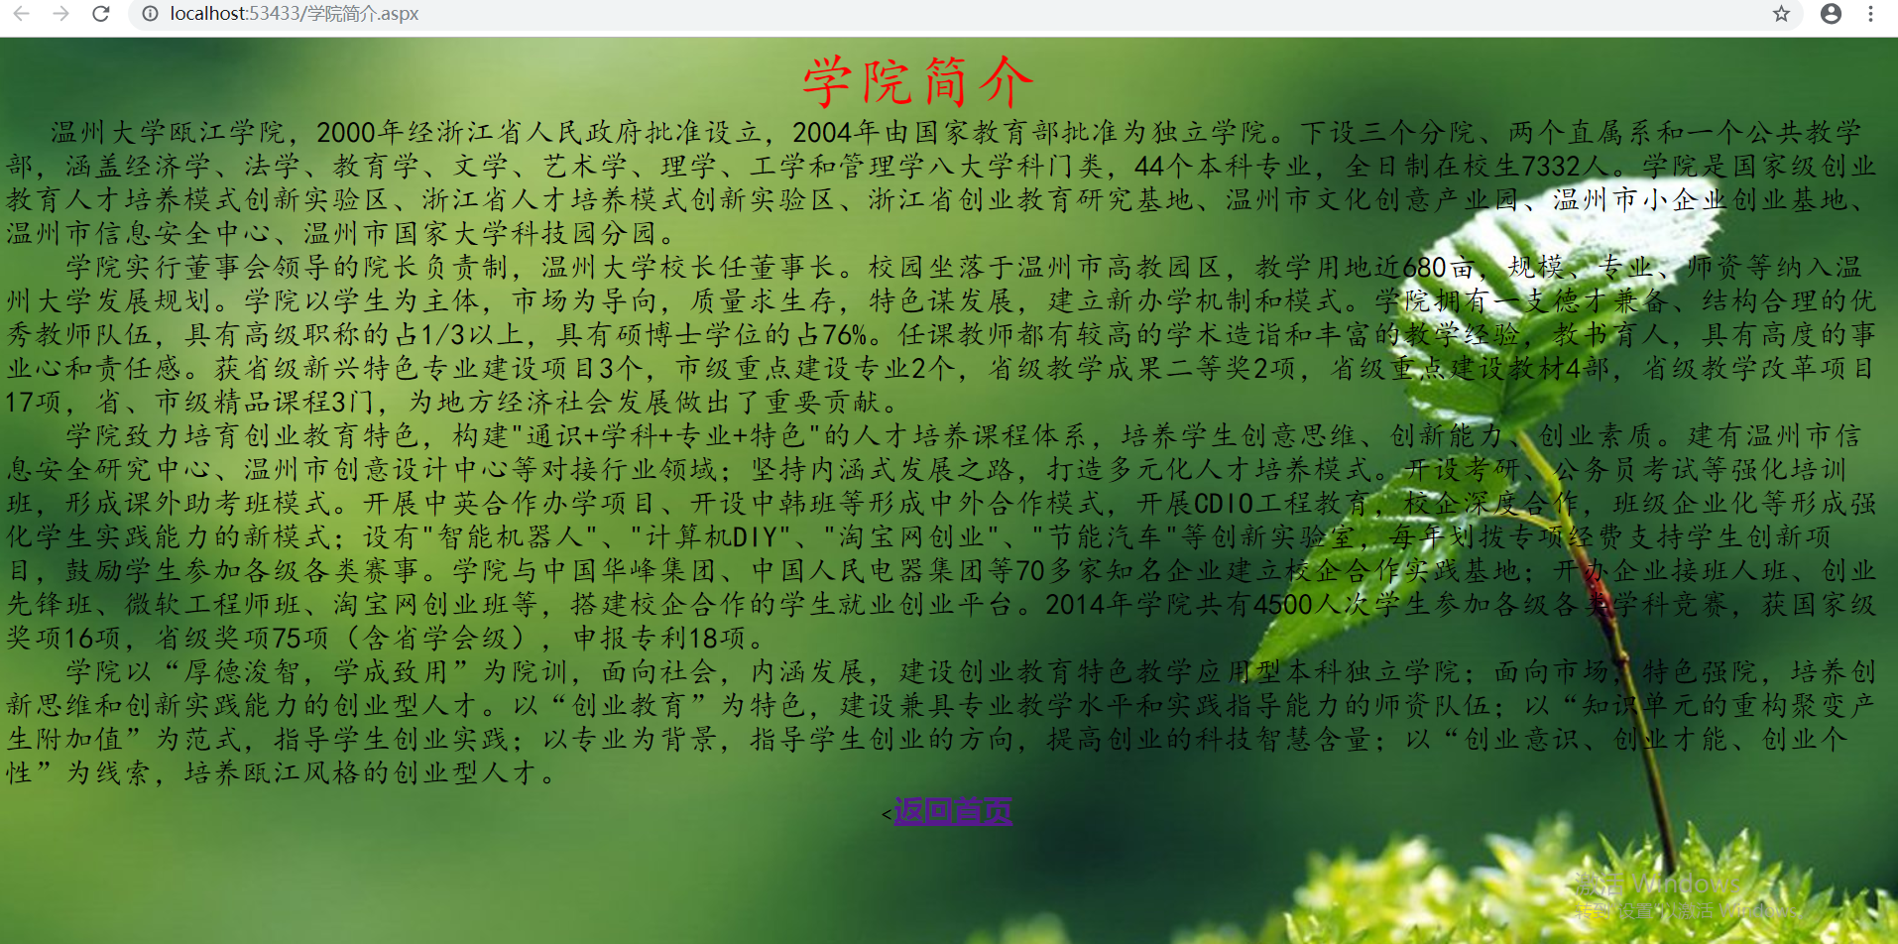

映象瓯江：

<%@ Page Language="C#" AutoEventWireup="true" CodeFile="映象瓯江.aspx.cs" Inherits="Default2" %>

<!DOCTYPE html>

<html xmlns="http://www.w3.org/1999/xhtml">

<head runat="server">

<meta http-equiv="Content-Type" content="text/html; charset=utf-8"/>

<title></title>

</head>

<body>

<form id="form1" runat="server">

<div>

</div>

</form>

</body>

</html>

<html>

<head>

<title>印象瓯江

</title>

</style>

</head>

<body background=背景.jpg>

<center>

<font size=10 color=blue>印</font>

<font size=10 color=green>象</font>

<font size=10 color=red>瓯</font>

<font size=10 color=purple>江</font>

</center>

<a href="http://localhost:53433/Default.aspx" target="abc"><font size=5><b>返回首页</b></font></a>

<p>

<p>

</p>

<p>

<font size=5>

<b>小编的话:</b>虽然还是不能很好的适应温州的天气，但是也有美的地方。希望我自己在这里美好地度过这四年。

</font>

<form>

<div style="height:350px; width:600px;

border:2px red dotted;

bg color=pink position:relative ;

right:50% ;

margin-left:200px">

<p align="center">说说自己，聊聊你的印象<p>

<p align="left">姓名：

<label>

<input type="text" name ="textfield" size="20">

</lable>

</p>

<p align="left">类别：

<input type="radio" name ="xb" value="radiobutton"> 在校生

<input type="radio" name ="xb" value="radiobutton"> 毕业生

<input type="radio" name ="xb" value="radiobutton"> 非本校生（可不选择分院）

</p>

<p align="left">性别：

<input type="radio" name ="xb" value="radiobutton"> 男

<input type="radio" name ="xb" value="radiobutton"> 女

</p>

<p>

所在分院：

<select name="fenyuan">

<option value="value" > 理工分院

<option value="value" > 文法分院

<option value="value" > 经管分院

<option value="value" > 设计与艺术系

<option value="value" > 建筑与土木工程系

<option value="value" > 无

</select

</p>

<p align="top">个人留言：<br>

<textarea name="ly" rows =5 cols=40 wrap="physical">

</textarea>

<br>

<p>

<center>

<input type ="reset" name="file_name" value="重置">

<input type ="submit" name="file_name" value="提交">

</center>

</p>

映象瓯江效果图：

